2022年度

阿坝州科学技术协会部门决算

已经保密审查、内容审定，同意对外公开
目录

第一部分 部门概况 4
一、基本职能及主要工作 4
二、机构设置 8
第二部分 2021年度部门决算情况说明 9
一、 收入支出决算总体情况说明 9
二、 收入决算情况说明 9
三、 支出决算情况说明 10
四、财政拨款收入支出决算总体情况说明 11
五、一般公共预算财政拨款支出决算情况说明 12
六、一般公共预算财政拨款基本支出决算情况说明 15
七、“三公”经费财政拨款支出决算情况说明 15
八、政府性基金预算支出决算情况说明 17
九、 国有资本经营预算支出决算情况说明 18
十、 其他重要事项的情况说明 18
第三部分 名词解释 20
第四部分 附件 23
附件 23
第五部分 附表 38
一、收入支出决算总表 38
二、收入决算表 38
三、支出决算表 38
四、财政拨款收入支出决算总表 38
五、财政拨款支出决算明细表 38
六、一般公共预算财政拨款支出决算表 38
七、一般公共预算财政拨款支出决算明细表 38
八、一般公共预算财政拨款基本支出决算表 38
九、一般公共预算财政拨款项目支出决算表 38
十、一般公共预算财政拨款“三公”经费支出决算表 38
十一、政府性基金预算财政拨款收入支出决算表 38
十二、政府性基金预算财政拨款“三公”经费支出决算表 38
十三、国有资本经营预算财政拨款收入支出决算表 38
十四、国有资本经营预算财政拨款支出决算表 38

公开时间：2023年9月29日

第一部分 部门概况

一、基本职能及主要工作

（一）主要职能。①开展学术交流，活跃学术思想，促进学科发展，推动决策科学化和民主化。②宏扬科学精神，普及科学知识；科学思想和科学方法，捍卫科学尊严，推广先进技术，开展青少年科学技术教育活动，提高全民族科学文化素质。③反映科技工作者的意见和要求，维护科技工作者的合法权益。组织科技工作者参与科技政策、法规制度，引导科技工作者在全国家和社会事务管理中发挥积极作用。④表彰奖励有突出贡献的优秀科技团体和科技工作者，举荐人才。⑤开展科学论证、咨询服务，提出政策建议，促进科技成果的转化。⑥开展同州外民间科技交流与合作，发展同国外的科技团体和人员的友好交往，促进对外开放。⑦对所属州级学会、协会进行管理，对基层科协进行业务指导。⑧承担州委，州政府和上级科协交办的其它事项

（二）2022年重点工作完成情况。
2022年全州科协系统坚持以习近平新时代中国特色社会主义思想为指引，围绕“一州两区三家园”战略目标，紧扣州委、州政府中心工作，履职尽责，稳步开展各项工作。现将工作情况报告如下：
一、加强政治引领 ，不断强化政治共识
1.充分发挥党建引领作用，切实推进党的建设。持续深入开展“党史”学习教育，落实党风廉政建设安排部署，开展“纠正四风”“借培训公款旅游”等专项整治工作，旗帜鲜明讲政治，筑牢“两个维护”的政治根基，不断强化党建工作。
2.持续强化思想政治引领，凝聚人心服务大局。坚持以习近平新时代中国特色社会主义思想为指导，将习近平总书记对四川工作、对阿坝工作的系列重要指示批示精神，落实落地到全民科学素质提升、服务广大科技工作者、助推经济社会发展等工作中,确保取得实效；在全委会、代表大会、老科协科技讲座、青少年科教活动中，在“两联一进”、乡村振兴、驻村帮扶等群众工作中，对习近平新时代中国特色社会主义思想，党的二十大和十九届六中全会精神、省第十二次党代会精神等开展集中宣讲，团结引领广大科技工作者听党话、感党恩、跟党走。
二、加强组织建设，不断提升科协系统治理能力
为全面总结全州科协系统“七大”以来取得的工作成效，明确今后发展方向、工作思路和主要任务，调整充实科协系统领导班子，报经州委同意，5月以通讯方式召开阿坝州科协七届三次常委会和全委会。汶川县、茂县、金川县、黑水县科协也分别召开了代表大会，通过全委会、常委会及代表大会召开，进一步调整充实了常委、全委委员，全州科协系统组织建设进一步加强。
三、立足职能职责，找准助推发展的切入点
1.“天府科技云”平台提质增效。深入贯彻落实省委全委会关于“天府科技云”重大部署，以全员常态“保姆式”服务和永不落幕“科创会”，推动天府科技云服务高质量发展，结合我州实际研讨“专职保姆”工作开展的途径和办法，通过创新工作方式与全国高校生博士服务团签订协议，在州内建设“专业专职科服保姆创新工作站”，引进本科及以上文凭8人“专职保姆”，目前我州共有科技“保姆”125名。平台现发布项目3377条，其中科研项目58条、科技所能1616条、科技所需1761条。我州现有注册用户39934个，按比例全省排名第7，注册科技工作者20976个，按比例全省排名第4名，组织机构用户2352户，全省排名第5名。
2.扎实开展科普宣传。全州科协系统联合成员单位，深入实施《全民科学素质行动计划纲要》，认真开展“科普进社区”“科普进学校”“科普进寺庙”等科普七进活动，开展以乡村振兴、疫情防护、防灾减灾等为主题的科普宣传活动，利用天府科技云精准科普功能，改变大水漫灌科普为精准滴灌，有效提高了科普效果。科普覆盖率全省排名第八，人均科普率全省第四。
3.青少年科教成效显著。积极推进州科技馆改扩建工作，基本落实建设地点，初步形成规划方案；全力组织开展阿坝州首届“青少年科技创新大赛和机器人大赛”；以“馆校合作”方式，发挥科技馆科普资源优势，助力“双减”落地落实。州科技馆共开展主题活动5期，开展课程226节次，科技馆进校园2次，向学校赠送值约2万余元学习及体育用品，超验空间体验人数3033次，观看“天宫课堂”1次，全年进馆人数5万余人次。
4.服务经济社会发展。扎实推进科技惠农示范建设，在各县市申报、推荐的基础上，经与州财政局审核、研究，对全州10个“科普惠农兴村计划”项目进行奖补，资金为50万元。争取省级科普专项资金310万元，给予农技协等支持，不断提升农技协在农村经济发展中的示范带动效能。
5.加强学（协）会建设。完成“四川省职业能力建设领域专家库入库专家”入库工作，组织开展“全国科技工作者日”活动和“最美科技工作者”的推荐工作，组织全州科技工作者积极参与川渝优秀科技论文征集活动，共征集论文四篇；推荐中医专家李登瑞同志为中国老科协先进个人；启动第七批州级院士（专家）工作站申报工作，成功建立3家工作站；请示州政府向批准命名的第七批建站单位各拨付补助资金30万元；九寨沟风景名胜区管理局获得四川省院士（专家）工作站发展成果奖。组织各县科协开展加强群团工作调研活动，完成了《阿坝州科协关于加强群团工作的调研报告》。
6.开展好群众工作。在乡村振兴、“两联一进”、驻村帮扶工作中，共派出驻村干部1人，到联系点开展工作11次，参与干部职工21人次，走访群众150余户，解决群众生产生活难题7件，赠送慰问品慰问金合计1.3万元。在联系点，开展集中宣讲活动11次，提供科技指导和服务3次，提出合理化意见建议5条，为联系村引入建设项目1个，项目资金合计15万元。

二、机构设置

我单位属一级预算单位，下属二级单位2个，其中其他事业单位2个。（两个事业单位一套账）。
纳入2021年度部门决算编制范围的二级预算单位包括：
- 阿坝州民族科普工作队
- 阿坝州青少年科技馆

第二部分 2022年度部门决算情况说明

收入支出决算总体情况说明
2022年度收、支总计688.80万元。与2021年相比，收、支总计各增加21.16万元，增长3.17%。
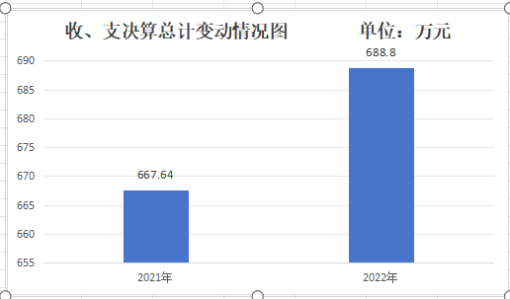

（图1：收、支决算总计变动情况图）（柱状图）

收入决算情况说明

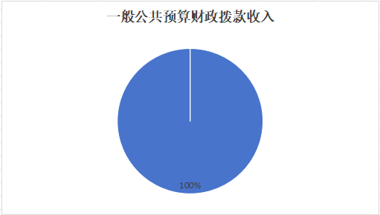
2022年本年收入合计688.8万元，其中：一般公共预算财政拨款收入688.8万元，占100%；政府性基金预算财政拨款收入0万元，占0%；国有资本经营预算财政拨款收入0万元，占0%；上级补助收入0万元，占0%；事业收入0万元，占0%；经营收入0万元，占0%；附属单位上缴收入0万元，占0%；其他收入0万元，占0%。

（图2：收入决算结构图）（饼状图）

支出决算情况说明

2022年本年支出合计688.8万元，其中：基本支出478.10万元，占69.41%；项目支出210.70万元，占30.59%；上缴上级支出0万元，占0%；经营支出0万元，占0%；对附属单位补助支出0万元，占0%。

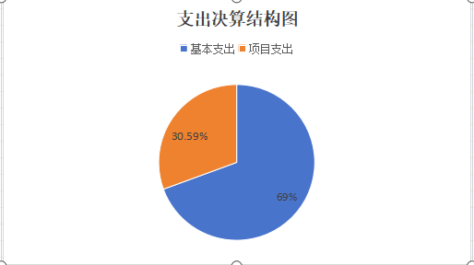
（图3：支出决算结构图）（饼状图）

四、财政拨款收入支出决算总体情况说明
2022年财政拨款收、支总计688.8万元。与2021年相比，收、支总计各增加21.16万元，增长3.17%。

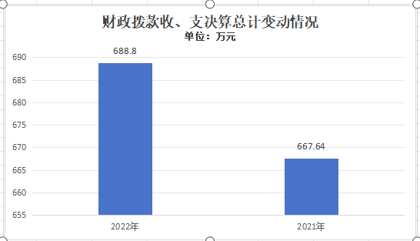

（图4：财政拨款收、支决算总计变动情况）（柱状图）

五、一般公共预算财政拨款支出决算情况说明

（一）一般公共预算财政拨款支出决算总体情况
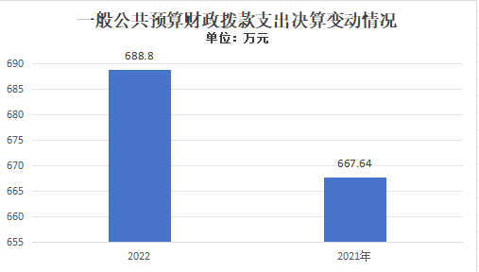
2022年一般公共预算财政拨款支出688.8万元，占本年支出合计的100%。与2021年相比，一般公共预算财政拨款支出增加8.87万元，增长1.35%。
（图5：一般公共预算财政拨款支出决算变动情况）（柱状图）

（二）一般公共预算财政拨款支出决算结构情况
2022年一般公共预算财政拨款支出688.8万元，主要用于以下方面:教育支出（类）支出10万元，占1.45%，科学技术（类）支出591.58万元，占85.89%；社会保障和就业（类）支出45.56万元，占6.61%；卫生健康支出（类）17.61万元，占2.56%；住房保障支出（类）24.06万元，占3.49%。
（注：数据来源于财决01-1表，仅罗列本部门涉及的全部功能分类科目，至类级。）
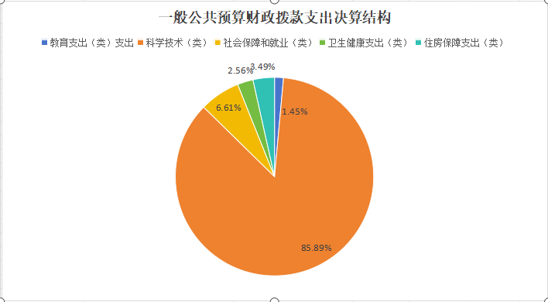

（图6：一般公共预算财政拨款支出决算结构）（饼状图）

（三）一般公共预算财政拨款支出决算具体情况

2022年一般公共预算支出决算数为688.8，完成预算100%。其中：
1.科学技术（类）206（款）01（项）01: 支出决算为390.87万元，完成预算100%。
2.科学技术（类）206（款）01（项）02: 支出决算为71.09万元，完成预算100%。
3.科学技术（类）206（款）07（项）05: 支出决算为67.99万元，完成预算100%。
4.科学技术（类）206（款）07（项）99: 支出决算为61.63万元，完成预算100%。
5.社会保障和就业（类）208（款）05（项）05: 支出决算为30.37万元，完成预算100%。
6.社会保障和就业（类）208（款）05（项）06: 支出决算为15.19万元，完成预算100%。
7.卫生健康（类）210（款）11（项）01:支出决算为13.07万元，完成预算100%。
8.卫生健康（类）210（款）11（项）03:支出决算为4.54万元，完成预算100%。
9.住房保障（类）221（款）02（项）01:支出决算为24.06万元，完成预算100%。
10.教育支出（类）205（款）99（项）99:支出决算为10万元，完成预算100%。

六、一般公共预算财政拨款基本支出决算情况说明
2022年一般公共预算财政拨款基本支出478.10万元，其中：
人员经费364.01万元，主要包括：基本工资、津贴补贴、奖金、伙食补助费、绩效工资、机关事业单位基本养老保险缴费、职业年金缴费、其他社会保障缴费、其他工资福利支出、离休费、退休费、抚恤金、生活补助、医疗费补助、奖励金、住房公积金、其他对个人和家庭的补助支出等。
公用经费42.37万元，主要包括：办公费、印刷费、咨询费、手续费、水费、电费、邮电费、取暖费、物业管理费、差旅费、因公出国（境）费用、维修（护）费、租赁费、会议费、培训费、公务接待费、劳务费、委托业务费、工会经费、福利费、公务用车运行维护费、其他交通费、税金及附加费用、其他商品和服务支出、办公设备购置、专用设备购置、信息网络及软件购置更新、其他资本性支出等。

七、“三公”经费财政拨款支出决算情况说明

（一）“三公”经费财政拨款支出决算总体情况说明
2022年“三公”经费财政拨款支出决算为22.92万元，完成预算100%，决算数与预算数持平。

（二）“三公”经费财政拨款支出决算具体情况说明
2022年“三公”经费财政拨款支出决算中，因公出国（境）费支出决算0万元，占0%；公务用车购置及运行维护费支出决算22.64万元，占98.78%；公务接待费支出决算0.28万元，占1.22%。具体情况如下：
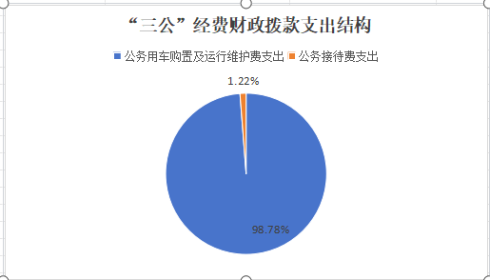
（图7：“三公”经费财政拨款支出结构）（饼状图）
1.因公出国（境）经费支出0万元，完成预算0%。全年安排因公出国（境）团组0次，出国（境）0人。因公出国（境）支出决算比2020年增加/减少0万元，增长/下降0%。主要原因是本年度未安排出国出境。
2.公务用车购置及运行维护费支出22.64万元,完成预算100%。公务用车购置及运行维护费支出决算比2021年减少3.55万元，增长13.55%。主要原因是2022年受疫情影响，部分工作通过线上进行，减少了部分公务出差。
其中：公务用车购置支出0万元。全年按规定更新购置公务用车0辆，其中：轿车0辆、金额0万元，越野车0辆、金额0万元，载客汽车0辆、金额0万元。截至2022年12月底，单位共有公务用车3辆，其中：越野车2辆、科普大篷车1辆。
公务用车运行维护费支出22.64万元。主要用于公务活动等所需的公务用车燃料费、维修费、过路过桥费、保险费等支出。
3.公务接待费支出0.28万元，完成预算100%。公务接待费支出决算比2021年减少0.25元，减少47.17%。主要原因是受2022年疫情影响，减少了部分接待工作。
国内公务接待支出0.28万元，主要用于开展业务活动开支的用餐费。国内公务接待2批次，18人次（不包括陪同人员），共计支出0.28万元。
外事接待支出0万元，外事接待0批次，0人，共计支出0万元，我单位本年度无外事接待。

八、政府性基金预算支出决算情况说明
2022年政府性基金预算财政拨款支出0万元。我单位无政府性基金预算支出。

国有资本经营预算支出决算情况说明
2022年国有资本经营预算财政拨款支出0万元。我单位无国有资本经营预算支出。

其他重要事项的情况说明

（一）机关运行经费支出情况
2022年，阿坝州科学技术协会机关运行经费支出42.37万元，比2021年减少0.05万元，增长22.50%，与2021年基本持平。
（注：数据来源于财决附03表）

（二）政府采购支出情况
2022年，阿坝州科学技术协会政府采购支出总额62.05万元，其中：政府采购货物支出30.24万元、政府采购工程支出0万元、政府采购服务支出31.81万元。主要用于阿坝州首届青少年科技创新大赛支出。授予中小企业合同金额62.05万元，占政府采购支出总额的100%，其中：授予小微企业合同金额62.05万元，占政府采购支出总额的100%。
（注：数据来源于财决附03表）

（三）国有资产占有使用情况
截至2022年12月31日，阿坝州科学技术协会共有车辆3辆，其中：主要领导干部用车0辆、机要通信用车0辆、应急保障用车0辆、其他用车3辆……其他用车主要是用于开展公务活动出差使用，单价50万元以上通用设备2台（套），单价100万元以上专用设备0台（套）。
（注：数据来源于财决附03表，按部门决算报表填报数据罗列车辆情况。）

（四）预算绩效管理情况
根据预算绩效管理要求，本部门在2022年度预算编制阶段，组织对0项目（项目名称）等0个项目开展了预算事前绩效评估，对6个项目编制了绩效目标，预算执行过程中，选取6个项目开展绩效监控，年终执行完毕后，对4个项目开展了绩效自评。同时，本部门对2022年部门整体开展绩效自评，《2022年阿坝州科学技术协会部门整体绩效评价报告》见附件（第四部分）。

名词解释

1.财政拨款收入：指单位从同级财政部门取得的财政预算资金。
2.事业收入：指事业单位开展专业业务活动及辅助活动取得的收入。如…（二级预算单位事业收入情况）等。
3.经营收入：指事业单位在专业业务活动及其辅助活动之外开展非独立核算经营活动取得的收入。如…（二级预算单位经营收入情况）等。
4.其他收入：指单位取得的除上述收入以外的各项收入。主要是…（收入类型）等。
5.使用非财政拨款结余：指事业单位使用以前年度积累的非财政拨款结余弥补当年收支差额的金额。
6.年初结转和结余：指以前年度尚未完成、结转到本年按有关规定继续使用的资金。
7.结余分配：指事业单位按照会计制度规定缴纳的所得税、提取的专用结余以及转入非财政拨款结余的金额等。
8、年末结转和结余：指单位按有关规定结转到下年或以后年度继续使用的资金。
1.科学技术（类）206（款）01（项）01: 指单位基本支出行政运行
2.科学技术（类）206（款）01（项）02: 指一般行政管理事务
3.科学技术（类）206（款）07（项）05: 指科技馆站运行经费
4.科学技术（类）206（款）07（项）99: 指其他科学技术普及支出
5.科学技术（类）206（款）99（项）99: 指其他科学技术支出
5.社会保障和就业（类）208（款）05（项）05: 指机关事业单位基本养老保险缴费支出
6.社会保障和就业（类）208（款）05（项）06: 指机关事业单位职业年金缴费支出
7.卫生健康（类）210（款）11（项）01: 指行政单位医疗保险支出
8.卫生健康（类）210（款）11（项）03:指公务员医疗补助支出
9.住房保障（类）221（款）02（项）01:指住房公积金缴费支出
10.住房保障（类）221（款）02（项）03:指退休人员购房补贴

（解释本部门决算报表中涉及的全部功能分类科目至项级，不涉及的科目请自行删除。请参照《2021年政府收支分类科目》增减内容。）
27.基本支出：指为保障机构正常运转、完成日常工作任务而发生的人员支出和公用支出。
28.项目支出：指在基本支出之外为完成特定行政任务和事业发展目标所发生的支出。
29.经营支出：指事业单位在专业业务活动及其辅助活动之外开展非独立核算经营活动发生的支出。
30.“三公”经费：指部门用财政拨款安排的因公出国（境）费、公务用车购置及运行费和公务接待费。其中，因公出国（境）费反映单位公务出国（境）的国际旅费、国外城市间交通费、住宿费、伙食费、培训费、公杂费等支出；公务用车购置及运行费反映单位公务用车车辆购置支出（含车辆购置税）及租用费、燃料费、维修费、过路过桥费、保险费等支出；公务接待费反映单位按规定开支的各类公务接待（含外宾接待）支出。
31.机关运行经费：为保障行政单位（含参照公务员法管理的事业单位）运行用于购买货物和服务的各项资金，包括办公及印刷费、邮电费、差旅费、会议费、福利费、日常维修费、专用材料及一般设备购置费、办公用房水电费、办公用房取暖费、办公用房物业管理费、公务用车运行维护费以及其他费用。
32.……。

（名词解释部分请根据各部门实际列支情况罗列，并根据本部门职责职能增减名词解释内容。）

第四部分 附件

附件
2023年阿坝州科学技术协会整体支出
绩效评价报告
（报告范围包括机关和下属单位）

一、部门（单位）概况
- 机构组成。
阿坝州科协按州委‘三定方案’设内设机构办公室、普及部、学会部、青少年部。下设事业单位阿坝州民族科普工作队、青少年科技馆, 民族科普工作队下设咨询中心。
（二）机构职能。
阿坝州科学技术协会的职能主要是：
1、开展学术交流，活跃学术思想，促进学科发展，推动决策科学化和民主化。2、宏扬科学精神，普及科学知识；科学思想和科学方法，捍卫科学尊严，推广先进技术，开展青少年科学技术教育活动，提高全民族科学文化素质。3、反映科技工作者的意见和要求，维护科技工作者的合法权益。组织科技工作者参与科技政策、法规制度，引导科技工作者在全国家和社会事务管理中发挥积极作用。4、表彰奖励有突出贡献的优秀科技团体和科技工作者，举荐人才。5、开展科学论证、咨询服务，提出政策建议，促进科技成果的转化。6、开展同州外民间科技交流与合作，发展同国内蒙古自治区外的科技团体和人员的友好交往，促进对外开放。7、对所属州级学会、协会进行管理，对基层科协进行业务指导。8、承担州委，州政府和上级科协交办的其它事项。
2.阿坝州民族科普工作队的职能主要是：发动和组织有关学会、协会、研究会的科技人员，深入基层，通过科普讲座、科技展览和科教电影等形式，传播推广适合当地的实用技术，开展技术培训，大力发展智力；为党政领导决策民主化、科学化服务；利用各地区传统节假日、文艺、体育和物资交流活动之机，多渠道地开展内容丰富的科普宣传、技术咨询、技术服务，来抵制和反对各种不良社会习俗；指导、帮助农村和牧区建立科普网络体系；宣传党的民族政策、普及法律知识、文化生活知识和党的现行政策的宣传有机的结合起来。
3.阿坝州科技馆的职能主要是：为我州社会公众和广大青少年提供参与科技活动、体验科技创新的良好场所。满足广大青少年的科技需求，激发科学兴趣、启动科学思维、提高科学素质和创新能力。开展科学展教工作等科技活动。

（三）人员概况。
总编制22名，其中行政编制10名，行政工勤编制3名，事业民族科普工作队编制4名、工勤1名，青少年科技馆编制4名。截止2022年12月31日在职人员总数20名，其中行政人员9名，行政工勤3名。事业的在职：民族科普工作队人员4名、工勤1名，青少年科技馆3名 。

二、部门财政资金收支情况
（一）部门财政资金收入情况。
2022年行政和事业财政拨款收入882.49万元，，其中基本支出拨款收入671.79万元，项目支出拨款收入210.70，一般公共财政拨款收入占比100%。
（二）部门财政资金支出情况。
三、部门整体预算绩效管理情况（根据适用指标体系进行调整，涉及到有专项预算的部门，专项预算项目自评报告根据要求另行单独报送）
（一）部门预算管理。
预算编制、支出控制及完成情况。2022年，我单位在预决算编制时本着合法、真实、完整、科学、稳妥、重点和绩效原则，严格做到预算编制符合《中华人民共和国预算法》和国家其它法律、法规的要求；认真做好预算收支预测，严格以本单位履行职能的需要为依据，对每一个收支项目的数字指标进行了认真测算，并力求准确；做到了预算收入的预测和安排支出预算的方向科学，预算编制的程序设置和方法科学；做到了稳妥可靠，量入为出，收支平衡；及时完成基础信息更新，按时报送预算草案。在编制项目支出预算时，按规范性要求将项目提前明细化到具体项目。
（二）结果应用情况。
2022年，我单位按时将绩效目标与自评在州政府网站公开，并根据自评结果，及时调整预算，保障各项工作稳步推进并取得明显成效，全面完成了州委、州政府及省科协交办的各项目标任务，整体工作质量和服务效能整体提升。
四、评价结论及建议
评价结论。

（二）存在问题。
受去年疫情影响，项目执行进度缓慢，在6、9、11月实际支出进度未达到40%、67.5%、82.5%。
（三）改进建议。
建议进一步完善绩效评价工作制度，加强绩效管理工作培训。

阿坝州科学技术协会
2023年6月27日

附件
阿坝州科学技术协会
科技馆预算项目支出绩效自评报告

- 项目概况
根据国家、省、州以及上级主管部门对科技馆开馆运行要求，为我州社会公众和广大青少年提供参与科技活动、体验科技创新的场所，满足社会公众的科技需求，激发广大青少年的科学兴趣、科学思维，提高全民科学素质和创新能力，开展科学展教工作。
二、项目实施及管理情况
项目预算资金按照预算足额拨付，到位及时，均按照计划实施项目。截止评价时点，2021年预算资金60万元，预算完成数为56.49万；2020年省级专项科技馆免费开放资金预算为55万元，预算完成数为54.06万元；2021年科技馆免费开放中央补助资金预算为20万元，预算完成数为9.61万元；2022年科技馆免费开放中央补助资金预算为14万元，预算完成数为0万元。
科技馆运行预算经费60万元未使用完毕，主要是因为疫情影响。免开资金等未使用完毕，主要由于每年免开资金省财政厅和省科协下达时间很晚，该笔资金，中央要求主要用于科技馆门票减收补助、运行保障增量补助以及展品更新补助，专款专用，不得挪着他用。州科协2021年底已与州财政局函商，将该笔资金用于展品更新等，因此，2020年及2021年免开资金已用于产品更新及科技馆进校园等活动。2022年科技馆免费开放中央补助资金预算为14万元，未使用是因经费下达时间较晚。
所有资金开支范围、标准及支付依据均合规合法。每笔费用严格按照财务管理制度执行，对超过2万元的资金经党组会研究通过后再执行。
三、项目绩效情况
（一）项目完成情况。
开展创客、STEAM编程、手工、丝网花、衍纸画、机器人搭建等系列课程。全年共开展“绽放童年花朵 放飞科技梦想”、 “感恩母爱 与爱同行”、 “航天点亮梦想”、 天宫课堂”、 “传播雷锋精神 弘扬巾帼风采”主题活动五期；举办了超轻粘土《小蜜蜂》，折纸《纸飞机》，衍纸画《红红的果子》、《小小工匠造桥记》、《竹签陀螺》等手工课程50余节次，完成《小路灯》、《牙签星星》科学小实验10节次；开展《地震报警器》等创客科学课40余节次；举办《春雨》，《游泳安全》，《变装秀》等编程课20节次；举办机器人建模课程10节次；受益人数3000余人次，馆校合作创新课40余节次，超验空间1600余次，受益人数1500余人次。本年度进馆人数达4.3万人次。
2020年省级专项科技馆免费开放资金预算为55万元及2021年科技馆免费开放中央补助资金预算为20万元，一是主要用于展品设备设施更新，其中购买迎宾机器人2台、人形机器人30台、VX机器人50台、无人机2台、LED大屏2套、移动一体屏1个。二是开展科技馆进校园活动1次，向学校赠送活动资源包10个、篮球10个、乒乓拍及羽毛球拍各20副、跳棋20盒，同时向全校师生每人赠送了笔记本和笔各一套，总价值2万余元。三是开展机器人培训。
（二）项目效益情况。州科技馆利用预算资金及免开资金，较好地激发和启迪中小学生从小爱科学、学科学、用科学的兴趣和热情，全面提高学生的创新意识和创新能力，同时，对社会公众免费开放，为阿坝州全民科学素质跨越提升作出了杰出贡献。
四、问题及建议
（一）存在的问题。
无
（二）相关建议。
建议与科协一同反馈上级部门，免开资金拨付时间应提前。

阿坝州科学技术协会
2023 年6月27日

阿坝州科学技术协会
2022年四川省科普专项资金预算绩效
自 评 报 告

一、整体概况
（一）政策背景。
1．根据四川省财政厅、四川省科协《关于下达2022年四川省科普专项资金预算的通知》（川财教〔2022〕151号）文件要求，2022年，省财政厅、省科协下达我州四川省科普专项资金预算共493万元，我州依据《四川省科普专项资金管理办法》（川财教〔2020〕83号）和《四川省科学技术协会关于2022年度科普专项资金使用管理及项目备案的通知》（川科协发〔2022〕158号）文件进行项目资金分配，组织各县进行项目申报。
2．项目申报对象主要为各县科协、农技协、科普示范基地。阿坝州科协组织各县依照《四川省科普专项资金管理办法》（川财教〔2020〕83号）进行项目申报，州科协党组对2022年四川省科普专项资金分配进行研究确定后与州财政会商报州政府审定，由州财政将项目资金下达各县。
3．资金安排项目的原则及考虑因素。
一是按照省科协对市（州）县天府科技云服务中心科技专职保姆补助标准进行分配（每人5万元），二是按照州科协2023年重点工作进行分配。
4. 再分配计划及考虑因素。（对县（区）进行再分配的分配方案、考虑要素）
一是按照省科协对市（州）县天府科技云服务中心科技专职保姆补助标准进行分配（每人5万元）。二是按照省科协对新建科普惠民共享基地建设补助标准进行分配（新建科普共享惠民基地每家1万元）。三是按照州科协2022年和2023年需要开展的重点项目进行分配。四是按照经济发展、人口总量、科普工作等因素和项目相结合的方式进行综合分配，部分重点项目由县科协实施。
（二）整体绩效目标。
- 政策总体目标、当年年度目标。

（一）深化全员常态“保姆式”服务(40分)

一单一策”保姆按照川科协发[2021]85 号文件应配尽配，及时完成保姆服务单数;各县(市) 云服中心“专职保姆”配备人数应不少于 3人，每人每月平均不少于2单。“保姆式”服务得分= (当年累计完成数当年总任务数)x 40分(当年累计完成数与当年总任务数的比值，大于 120%按120%计算，低于 120%的按实际计算)
（二）服务科技工作者(队)(20分)
深入基层宣介，充分动员科技工作者或团队在天府科技云平台上注册，不断提高高质量科技供给，发布、转化科技成果
(1)引领造科作室 (14 分)
打造示范科创工作室得分=当年累计引领打造示范科创工作室数÷当年总任务数 x14分 (当年累计引领打造示范工作室数与当年总任务数比值，大于120%按 120%计算，低于 120%的按实际计算，任务数详见附件1)，2023 年，每名专职保姆按 2个任务计算，每个县(市)全年引领打造示范科创工作室不低于 6个
(2)科技作者注册率(6分)
科技工作者注册率得分= (本县(市)注册科技工作者人数占比÷全州最高县 (市)科技工作者人数占比] x 6 分

（三）服务企业事单位新动发展(20分)

广泛深入企业事业单位、高校团队等宣介天府科技云服务，通过交流座谈、深入车间等深挖科技需求，提供或帮助其寻求优质科技解决方案。

(1)新增科技需求量(14分)

新增科技需求发布量得分= (本县 (市)科技需求发布量增长率六全州最高科技需求发布量增长率] x 14 分，其中: 新增科技需求发布量增长率=2023 年新增科技需求发布量÷2022 年本地科技需求发布总量(科技需求包括科技服务所需和科研项目信息)

(2)企事业单位注册率(6分)

企事业单位注册率得分= (本县(市)企事业单位注册率÷ 全州最高企事业单位注册率] x 6 分
（四）服务全民科学素质提升 (20分)
依托“天府科技云”平台强化精准科普覆盖率、人均科普覆盖率和基层组织智慧科普传播员工作成效，进一步引导辖区群众注册和使用“天府科技云”平台，养成“上天府科技云，向科学要答案”的习惯，不断提升全民科学素质水平。

(1)精准科普覆盖率 (7分)

精准科普覆盖率得分=当年精准科普服务群众数年度新增量÷辖区常住人口总数x7分 (比值大于等于 120%的按 120%，低于 120%按实际计)。
(2)人均科普服务量 (7分)
人均科普服务量得分=当年精准科普服务量年度新增量÷ 辖区常住人口总数x7分(比值大于等于 120%的按 120%低于120%按实际计 )。

（3)基层组织智慧科普传播员工作成效 (6分)

1.基层组织智慧科普传播员覆盖率 (3分)。基层组织智慧科普传播员覆盖率得分=辖区内“智慧科普传播员”的村(社区)数÷辖区村(社区)总数x3 分

2.基层组织智慧科普传播员有效覆盖率 (3分)。基层组织智慧科普传播员有效覆盖率得分=辖区内“智慧科普传播员”完成有效传播工作量的村 (社区)数÷辖区内村 (社区)总数3分。其中:“智慧科普传播员”年度工作量认定为: 从5月1日起，年度完成 333 次且每月不低于 30 次有效科普传播，。

2．年度目标实现情况。
2022年省级科普专项资金于2022年12月份下达各单位预算，2022年无法实现支出，现阶段大部分项目暂未实施，暂无法统计年度目标完成情况

（三）项目自评步骤及方法。
省科协负责牵头制定专项资金绩效评价实施方案，州科协各项目实施人根据省科协制定的绩效评价实施方案对项目开展绩效自评。
二、资金投入及使用情况
1.资金计划。2022年资金计划合计为130万元。
2.资金到位。截止2022年12月31日，130万资金已全部到位。
3.资金使用情况。2022年四川省科普经费合计130万元，2022年省级科普专项资金于2022年12月份下达各单位预算，2022年无法实现支出，现阶段大部分项目暂未实施。
4. 县（区）资金使用监管情况。
阿坝州科学技术协会督促各县严格按照《四川省科普专项资金管理办法》（川财教〔2020〕83号），并抽取部分县（市）项目资金管理使用和项目实施等情况开展专项检查。
5.财务管理情况。
阿坝州科学技术协会建立有完整的财务管理制度，严格按照财务制度执行，涉及政府采购的项目严格按照政府采购相关要求执行。
三、绩效目标实现情况
（一）目标完成情况。
因2022年省级科普专项资金项目大部分未实施，暂未达到绩效目标。
（二）效益实现情况。
因2022年省级科普专项资金项目大部分未实施，无法统计效益实现情况
四、评价结论及建议
（一）评价结论。
因2022年省级科普专项资金项目大部分未实施无法做出评价。
（二）存在的问题。

2022年省级科普专项资金下达滞后，部分县资金被县财政统筹，要回难度较大。
（三）相关建议。
1.加快资金下达速度。
2.对市州科协资金使用的安全性、规范性进行指导。

阿坝州科学技术协会
2023年6月28日

第五部分 附表一、收入支出决算总表

二、收入决算表

三、支出决算表

四、财政拨款收入支出决算总表

五、财政拨款支出决算明细表

六、一般公共预算财政拨款支出决算表

七、一般公共预算财政拨款支出决算明细表

八、一般公共预算财政拨款基本支出决算表

九、一般公共预算财政拨款项目支出决算表

十、政府性基金预算财政拨款收入支出决算表

十一、国有资本经营预算财政拨款收入支出决算表

十二、国有资本经营预算财政拨款支出决算表

十三、财政拨款“三公”经费支出决算表

